## 练习1 :

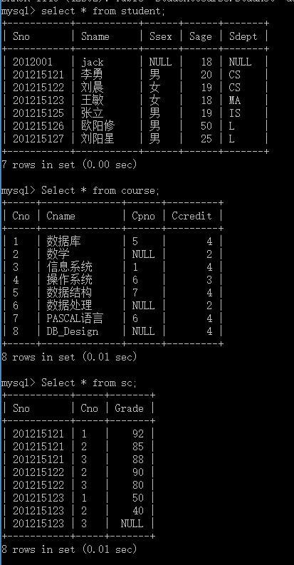

## 练习2 :

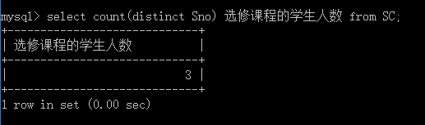

## 练习3：

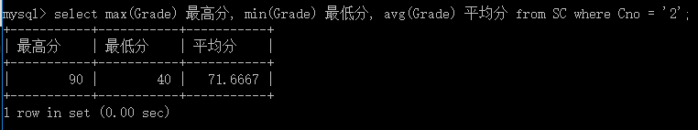

## 练习4：

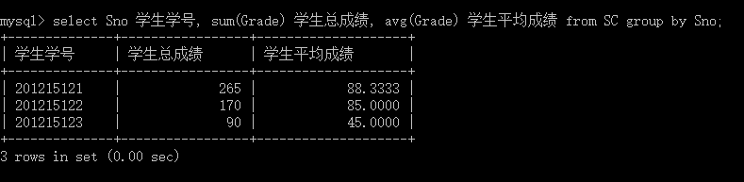

## 练习5：

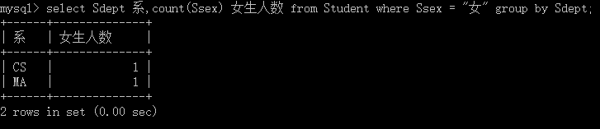

## 练习6：

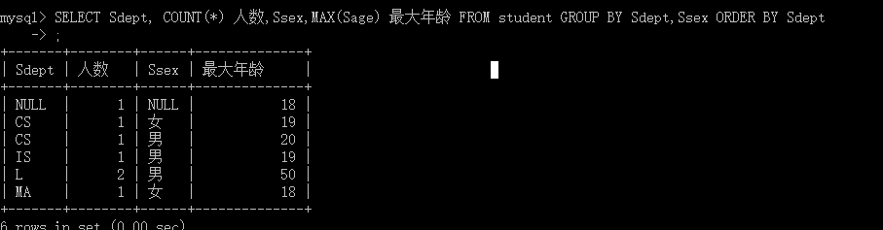

## 练习7：

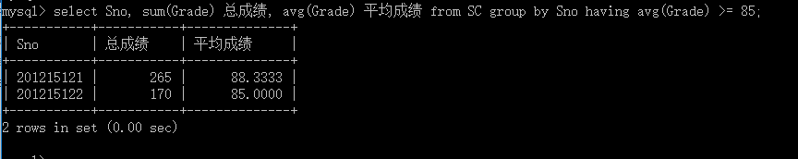

## 练习8：

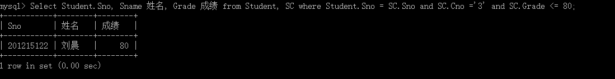

## 练习9：

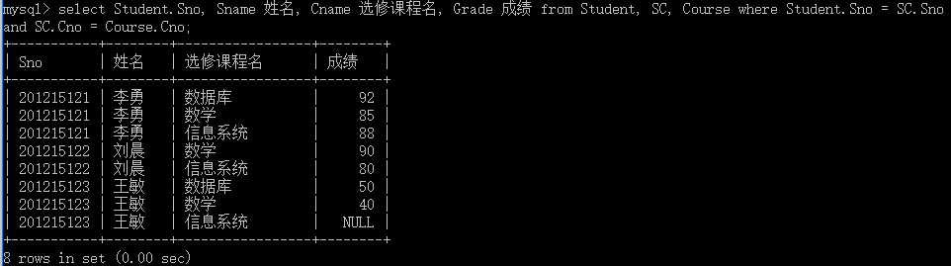

## 练习10：

